NỘI DUNG HỌC TẬP SINH HỌC 7 TUẦN 12

CHỦ ĐỀ: THÂN MỀM

BÀI 21. ĐẶC ĐIỂM CHUNG VÀ VAI TRÒ CỦA NGÀNH THÂN MỀM

PHẦN LÝ THUYẾT
NỘI DUNG HS TÌM HIỂU | BÀI HỌC
I. HS nghiên cứu thông tin SGK tr.71: Em hãy nêu sự đa dạng và phong phú về số loài, kích thước, môi trường sống và tập tính của ngành Thân mềm?  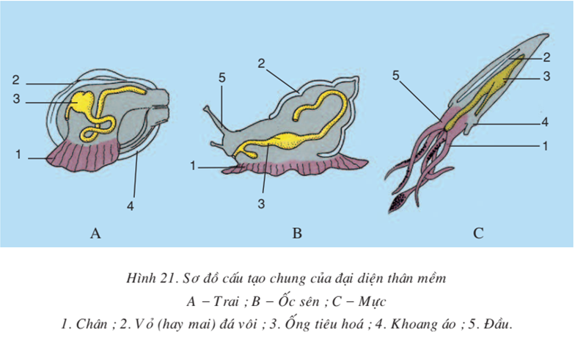  II.HS đọc thông tin mục II sgk/72 và cho biết:  - Ngành Thân mềm mang lại nhiều lợi ích cho con người. Đó là những lợi ích nào?  - Ngành Thân mềm có góp phần bảo vệ môi trường không?  Gợi ý: Có, vì chúng giúp làm sạch môi trường nước.  - Theo em, chúng ta phải làm gì để phát triển các loài thân mềm có lợi?  Gợi ý: Nuôi và phát triển để tăng số lượng, tạo điều kiện cho phát triển tốt, khai thác hợp lý tránh nguy cơ tuyệt chủng, lai tạo các giống mới.  - Chúng ta phải làm gì để tiêu diệt thân mềm có hại?  Gợi ý: Biện pháp thủ công như phát động phong trào bắt và tiêu diệt, dùng thiên địch, dùng thuốc hóa học diệt trừ (chú ý khi dùng) | I. Đặc điểm chung:  - Trai, sò, ốc sên, ốc vặn, ngao, hến, mực... có môi trường sống và lối sống rất khác nhau nhưng cơ thể đều có đặc điểm chung là: thân mềm, không phân đốt, có vỏ đá vôi, có khoang áo, hệ tiêu hoá phân hoá và cơ quan di chuyển thường đơn giản.  - Riêng mực, bạch tuộc thích nghi với lối săn mồi và di chuyển tích cực nên vỏ tiêu giảm và cơ quan di chuyển phát triển.  II. Vai trò của Thân mềm:  * Lợi ích:  - Làm thực phẩm cho con người.  - Nguyên liệu xuất khẩu.  - Làm thức ăn cho động vật.  - Làm sạch môi trường nước.  - Làm đồ trang trí, trang sức.  * Tác hại:  - Là vật trung gian truyền bệnh.  - Ăn hại cây trồng.

PHẦN BÀI TẬP: Em vận dụng lý thuyết, nghiên cứu SGK làm phiếu học tập dưới đây:
PHIẾU HỌC TẬP
Câu hỏi: Vì sao lại xếp mực bơi nhanh cùng ngành với ốc sên bò chậm chạp?

…………………………………………………………………………………………………...………………………………………………………………………………………….

…………………………………………………………………………………………………...………………………………………………………………………………………….

CHỦ ĐỀ: NGÀNH CHÂN KHỚP
PHẦN 1: LỚP GIÁP XÁC
BÀI 22: TÔM SÔNG

PHẦN LÝ THUYẾT

NỘI DUNG HS TÌM HIỂU | BÀI HỌC
I.Cấu tạo ngoài và di chuyển  HS đọc thông tin mục I sgk/74 và cho biết: cơ thể tôm chia thành mấy phần?  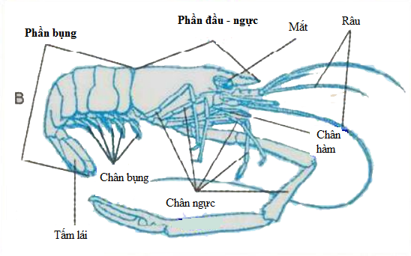  - Cấu tạo và chức năng của lớp vỏ cơ thể như thế nào?  Quan sát sơ đồ hình trên kể tên các phần phụ của tôm sông và cho biết chức năng của chúng.  II. Dinh dưỡng  - HS đọc thông tin SGK/75  III. Sinh sản  - HS đọc thông tin mục III SGK/76 và cho biết:  + Tập tính ôm trứng của tôm mẹ có ý nghĩa gì?  + Tại sao trong quá trình lớn lên, ấu trùng tôm phải lột xác nhiều lần? | I.Cấu tạo ngoài và di chuyển  - Tôm sống ở nước, thở bằng mang, có vỏ giáp cứng bao bọc.  - Cơ thể tôm có 2 phần:  đầu – ngực và bụng.  + Phần đầu – ngực có: giác quan, miệng với các chân hàm xung quanh và chân bò.  + Phần bụng phân đốt rõ, phần phụ là những chân bơi.  - Tôm di chuyển bằng cách bò hoặc bơi giật lùi.  II. Dinh dưỡng  - Hô hấp: oxi được tiếp nhận qua các lá mang.  - Tôm là động vật ăn tạp, hoạt động về đêm.  III. Sinh sản  - Tôm phân tính.  - Tôm cái có bản năng ôm trứng để bảo vệ.  - Ấu trùng tôm lột xác nhiều lần mới thành tôm trưởng thành.

PHIẾU HỌC TẬP
Câu hỏi: Ý nghĩa của lớp vỏ kitin giàu canxi và sắc tố của tôm là gì?

…………………………………………………………………………………………………...………………………………………………………………………………………….

…………………………………………………………………………………………………...………………………………………………………………………………………….

